新 书 推 荐

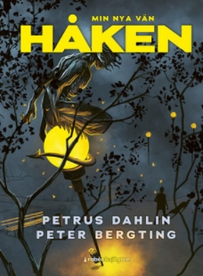
中文书名：《我的新朋友哈肯》
英文书名：MY NEW FRIEND HÅKEN
作 者：Petrus Dahlin Illustrations by Peter Bergting.
出 版 社：Rabén & Sjögren
代理公司：Grand agency/ANA
页 数：88页
出版时间：
代理地区：中国大陆、台湾
审读资料：电子稿
类 型：7-12儿童文学
版权已授：丹麦语、瑞典语

这是一个关于寻找自己和内在陌生人的故事
由彼得·伯丁（Peter Bergting）绘制插图

目光灼灼的哈肯（Håken）是谁？
他怎么有支配阿里斯（Aris）的权力？
他到底是恶魔还是阿里斯的内心世界？

入围2023年犯罪时间大奖“最佳儿童犯罪”类
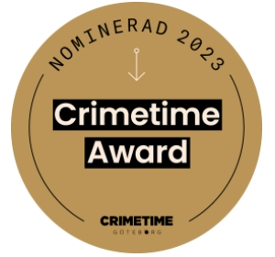

我正沿着铺好的小路走着，绕过小镇，朝小树林走去
这时我看见了他
他坐在一棵橡树上
从远处看，他好像有条尾巴从树枝上垂下来

内容简介：

阿里斯和他的母亲生活在斯德哥尔摩的一个贫困郊区。阿里斯在学校学会了转身快跑，这样就能避免被学校操场上男孩子们扔的碎石击中头部。

哈肯，那个目光灼灼的人，那个坐在高高树枝上的人，似乎知道一些关于阿里斯的事情。和哈肯在一起的时候发生了很多激动人心的事情，一些阿里斯做梦都不敢想的事情。但哈肯到底是谁？真人还是恶魔？

这本书是彼得鲁斯·达林（Petrus Dahlin）为9-12岁读者创作的郊区故事。彼得鲁斯是瑞典最成功的儿童和青少年作家之一，他已经创作了大约50本书。《我的新朋友哈肯》是个关于孤独和动机的故事，充满诗意，甚至有些可怕。

媒体评价：

“这是在一个儿童文学中很少出现的环境下，一个热门又可怕的话题。用简洁美丽的语言，伴随着暗示性的插图，我们被带上了情绪的过山车。一位非常熟练、多才多艺的作家展示了他的才能，给我们留下了深刻印象。”
——犯罪时间大奖评委

“这是今年最激动人心的书籍之一。”
——塞西莉亚·克努松（Cecilia Knutsson），RABÉN & SJÖGREN出版社经理

“一本重要而有趣的书。”
——BTJ/SWE

“令人难以置信的巧妙…...不可思议的故事。”
——约瑟芬·桑德斯特洛姆（Josefine Sundström），儿童读物作家，Nyhetsmorgon，TV4/SWE

“诗意，残酷，苛刻，神秘，有趣，现实，虚幻，节俭。永恒又及时。黑色，幽默，温暖，残忍，行动，令人沮丧......你明白自己被这本书吸引了。”
——约翰·安德布拉德（Johan Anderblad），儿童读物作家，Nyhetsmorgon，TV4/SWE

“一本关于孤独的激动人心的书。......描述简单生动。句式通常很短，但有力又锐利。有很多悬念和黑暗，也有幽默/....../彼得·伯丁的黑白插图展示了荒凉的景观、神秘的剪影和关键的物品。既能唤起人们的回忆，又具有个性。”
——布罗斯·泰宁（Borås Tidning）/ SWE

“毛骨悚然的不愉快。”
——SVD儿童/SWE

“我完全沉浸在这部杰作中。“
——annaochböckerna / SWE

“精彩绝伦!”
——lillabusläser / SWE

“彼得鲁斯·达林一如既往的技艺精湛。如果有人能写出惊心动魄的故事，那一定是他。这本书的插图也是由彼得·伯丁绘制的，这是又一亮点。太棒了!”
——feelbadbibliotekarien / SWE

作者介绍：

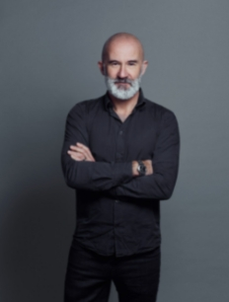
彼得鲁斯·达林（Petrus Dahlin）是瑞典最成功的儿童和青少年作家之一，自从首次亮相以来，他已经创作了约40部侦探小说、惊悚小说、奇幻小说和恐怖小说。自2010年以来，他一直在全职写作，每年他都会在访问学校和图书馆时，见到2500至3000名儿童。在年轻读者中，他的粉丝团数量庞大，他的邮箱里塞满了粉丝的邮件。在过去的十年里，当“儿童图书馆奖”（瑞典促进阅读的全国网站）的获奖者投票时，他至少有一个奖项排在榜首，并且在2015年凭借《捉迷藏》获奖。他也是瑞典儿童书籍学院的成员。

请将反馈信息发至：版权负责人
Email：Rights@nurnberg.com.cn
安德鲁·纳伯格联合国际有限公司北京代表处
北京市海淀区中关村大街甲59号中国人民大学文化大厦1705室, 邮编：100872
电话：010-82504106, 传真：010-82504200
公司网址：http://www.nurnberg.com.cn
书目下载：http://www.nurnberg.com.cn/booklist_zh/list.aspx
书讯浏览：http://www.nurnberg.com.cn/book/book.aspx
视频推荐：http://www.nurnberg.com.cn/video/video.aspx
豆瓣小站：http://site.douban.com/110577/
新浪微博：安德鲁纳伯格公司的微博_微博 (weibo.com)
微信订阅号：ANABJ2002

